«Здоровый образ жизни. Утренняя зарядка»
Здравствуйте ребята!
Выполняйте упражнения вместе с нами!

Каждое упражнение рекомендовано выполнять по 10-15 повторений

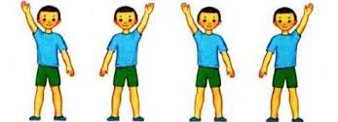
1 упражнение

2 упражнение
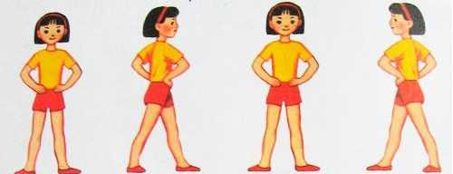
3 упражнение
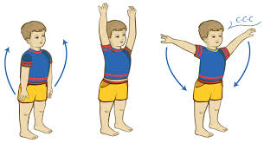

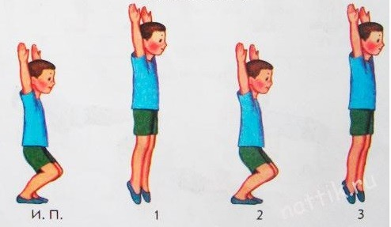
4 упражнение

